長距離歩くことに慣れていなくて疲労困憊（3月14日／2日目）

今日からは、本格的に長い距離を歩きます。事前のトレーニングでは、歩くペースがガクンと低下する20キロを超える歩きお遍路です（24.6km）。7番札所十楽寺から11番札所藤井寺までの5霊場を巡拝します。

6番札所安楽寺は、朝食を早々に済ませ7時前に出立しました。お天気で風もなく、歩きお遍路には最高の日です。7番札所光明山蓮華院十楽寺（じゅうらくじ）は、のどかな田園風景の中、１キロ少々で色鮮やかな朱塗りの竜宮門と呼ばれている山門が目に入って来ました。一礼して門をくぐると境内には誰もおらず一番乗りです。これ幸いと本堂正面で声高らかにとまではいきませんが、余り声を抑えずに読経することができて、なかなか良い感じです。納経所は朝7時から夕方5時までと決まっています。7時を少し過ぎて納経所が開いたときには窓口に立っていたので、御朱印も一番乗りで頂きました。

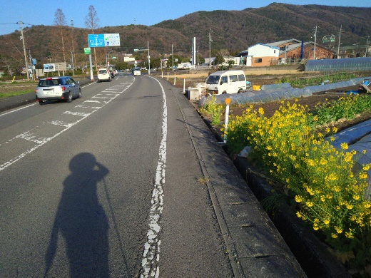
8番札所普明山信光院熊谷時（くまたにじ）までは、4キロほどの緩い登りになります。朝7時台なので日の光を背中に浴びながら進行方向にうっすら菅笠姿の影を見ながら歩きました。畑の畔道には菜の花が咲いていて、この時期仙台では見られない風景です。遠くに山を見ながら桜並木の参道を進むと、四国霊場で最大級と言われる2層づくりの堂々とした佇まいの仁王門に迎えられました。1687（貞享4）年建設の徳島県指定文化財です。1687年とはいつ頃なの 朝日を背に菜の花を見ながら歩く
か後で調べてみましたら、江戸中期の5代将軍徳川綱吉が発布した殺生禁断の令（生類憐みの令）が発令された頃です。その時代に建造された山門とは知らずに、その威風堂々とした佇まいに圧倒されて立ち止まっていた時のことを思いだすと、あの時に感じたのは約300年の重さだったのかも知れないと、不思議な感慨を覚えます。また、熊谷時には四国では最大と言われている彩り鮮やかな多宝塔があり、萌黄色の山を背にとても絵になります。

9番札所正覚山菩提院法輪寺（ほうりんじ）へは、少し下る感じで一面畑の遍路道を3キロ弱歩きます。法輪寺の本尊は、涅槃釈迦如来像です。涅槃のお姿が本尊なのは四国八十八ヶ寺の中で唯一です。どのような感じか興味津々だったのですが、ご開帳は5年に一度で直近では令和2年でした。この為、残念ながら見ることはできませんでした。また、むかし松葉杖なしでは歩けなかった人が、法輪寺参道半ばで足が軽くなり松葉杖なしで歩けるようになったという言い伝えがあり、納経所で健脚御守「足腰お願いわらじ」が販売されています。

歩いているときは、ほとんどお遍路さんと会うことはないのですが、境内に入りと白衣姿のお遍路さんがいっぱいいます。広い駐車場には自家用車が並んでいます。でも、自家用車はどうって言うことはありません。観光バスでお参りする団体とかち合ったら御朱印を頂くのに時間が掛かり大変なことになってしまいます。この為、御朱印を頂くまでは、ついつい気が急いてしまいます。

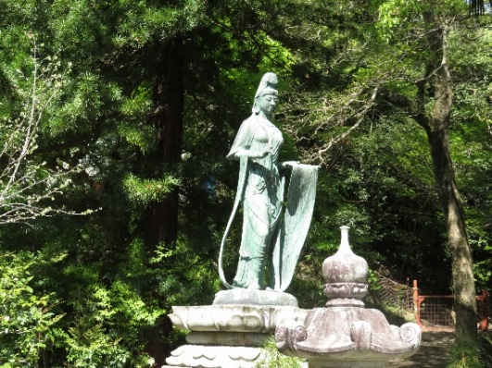
9番札所法輪寺から10番札所得度山灌頂院切幡寺（きりはたじ）へは、5キロほど緩く登ります。切幡寺は、四国八十八ヶ寺で最初に出会う、切幡山（標高155ｍ）の中腹にある深い緑に包まれた山寺です。左右に金剛力士像を配した仁王門をくぐると、その先に長い山道がつながり、本堂までに330段の石段があります。少々息が上がる中、本堂近くまで進むと、右奥に右手にハサミ、左手に布を持った「きりはた観音」像が目に入ってきます。きりはた観音には、次のような言い伝えがあります。弘法大師が「ほころびた僧衣を繕いたいので、布を分けて欲しい」というと、娘は、折りかけの布を惜しげもなく切り裂いて差し出します。その礼にと、弘法大師に望みを聞かれた娘は「父と母の供養に千手観音を彫って欲しい」「自分も仏門に入り精進したい」と語ります。弘法大師が、その場で千手観音を刻み、得度させ灌頂を授けたところ、娘は即身成仏して千手観音の姿になったと言い伝えられています。上手くできたお話だと思いつつも、木々が覆い茂る中に凜として立つ きりはた観音像
きりはた観音を見ると、そのようなことは「あったかも」って思ってしまいます。

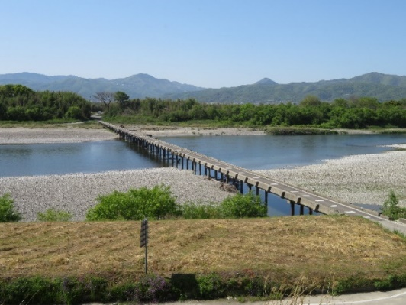
10番札所切幡寺から11番札所金剛山藤井寺（ふじいでら）までは12キロの道のりで、朝から歩いてきたのと同じくらの距離です。切幡山の中腹から緩やかに下りながら街中に入り、流路延長が194kmと全国で13番目に長く、川幅も全国で2番目に広い一級河川吉野川の堤防に突き当たります。進む方向が右なのか左なのか分からずキョロキョロしていたら軽トラが止まりました。お遍路姿だからでしょうか「藤井寺に行くの」と声を掛けてくれました。「潜水橋を渡って対岸に行きたいのですが道が分からなくて」と、応えると車を降りて来て、指さしながら教えてくれました。お礼に納め札を渡すと「俺と同年だね！仙台 一級河川吉野川にかかる潜水橋（潜り橋）
から来たの、遠くから有り難う」って言われました。道を教えてもらったのに「来てくれてありがとう」といってくれる、なんていい人に出会えたのだろうと、嬉しくなりました。
これからの行く方向が分かったので、後は何とかなりそうだと、少し歩いた所で土手に腰を下ろしました。裸足になって蒸れた足を乾かし、チクチクする土手の草を心地よく感じながら悠々と流れる吉野川を眺めていると「後ろ姿写真にとっていいですか」って声をかけられました。写真が趣味で、土手に感じる春をテーマに吉野川とお遍路さんを重ねた写真を撮りたいと言う地元の方でした。断る理由など全くなく、たまたま通りかかった歩きお遍路さんと三人で、しばし時を忘れてコロナ禍前の歩きお遍路の様子などを教えていただきました。うららかな日和の中、吉野川堤防や潜水橋（潜り橋）を歩けたこと、そして地元の方の道案内という「おせったい」に触れ、これまでの疲れが吹き飛びそうでした。

そうは言っても、まだ2日目で20キロを超える長い距離を歩くことに慣れていません。ここまで20キロを歩き、11番札所藤井寺まで更に5キロの道のりはとても長く感じ、じわじわと足が重くなり、着いたときには疲労困憊でした。20キロを超える距離は、疲労感が全然違うように感じます。今の体力では、20キロが足を引きずるか引きずらないかの分かれ目のようです。

11番札所藤井寺には、名前の由来にもなっている弘法大師お手植えと伝わる五色の藤があります。藤棚の見頃は4月下旬からということで、私が参拝したのは3月中旬で、咲き競う様子を見ることはできませんでした。

聖徳太子の定めた『冠位十二階』（603年）では、官吏の身分や功績などを色で表しており、その最高位に「紫」が使われていました。また西洋でも、貝から採った液で染められた色を「帝王紫」と呼び、高貴な色とされています。日本においては、お寿司屋さんでお醤油を「むらさき」と言ったりするのを耳にします。これは醤油が、お米3倍、塩の7,8倍と高価で貴重であるということとその色から、「むらさき」と呼ばれていると言います。藤は水分の多いほのかな芳香を漂わせる木で、触れたり近くにいるだけで気持ちを落ち着かせる働きがあると言い、またつるにできる瘤（こぶ）は、微量元素を吸い上げ胃がんに効くと言われる薬用植物でもあります。このように、藤は人々の癒やしや薬用としても重宝されています。弘法大師は、774（宝亀5）年6月15日、現在の香川県善通寺市に生まれています。年齢からすれば当然冠位十二階（603年）は知っていると思うので、何故むらさき色の「藤」を選んだのか、薬用植物としての効能を知っていたのか等々を想像してみると、弘法大師のお手植えは「あったかも」と、思ってしまいます。

今回、一般道を長い距離を歩くことで道路の案内表示に気づいたことがあります。道路に表示されている様々な案内は自動車で走行することを想定しているので、表示の位置が目的とする場所のだいぶ前に設置されているのです。歩いていると、表示を見つけて直ぐに曲がろうとするので、間違った道に入ってしまうことがしばしばありました。歩きながら案内表示を見ると、標識の情報はだいぶ先を示しているのだと実感します。私たちの生活環境の様々なことが、自動車社会仕様になっていることを歩きお遍路で気付かされました。

私たちは、余り意識しないままに、様々な社会資源を使って暮らしています。逆の言い方をすると、様々な社会資源との関わりの中で暮らしを営み、少なからずその影響を受けています。何でも手に入るコンビニが身近にあることで、これまで身近にあった小さなお店が、いつの間にか街から消えていきました。便利さと引き替えに、世間話しからマニュアルどうりの受け応えになり、些細なことまで市場経済に委ねる社会にどっぷり浸かっています。そうしないと、進むべき道を間違い、横道に入り込み、袋小路に突き当たり立ち往生してしまうかも知れません。たまには、立ち止まってあたりを見渡してみることも必要なのかも知れません。

今日の泊まりは、11番札所藤井寺から1キロ弱の所にある宿です。明日目指す12番札所焼山寺へは、11番札所藤井寺本堂脇から登るにで、歩きお遍路には、定番中の定番の宿です。なかなか予約が取れない宿ですが、年明け早々に申し込んだので予約できました。

今日の予定では、遍路転がしに挑むために体力を温存したいと考えていたのですが、結果は初めての20キロ超えで疲労困憊です。また、ここ二日は、地図とナビから聞こえるアナウンスを頼りに道を選び、歩きお遍路の道案内マークを探す、ハラハラドキドキの歩きお遍路でしたが、ここに来て自力は諦めて、できるだけ立ち止まったり、教えてもらったりして歩くしかないと思い始めています。明日は、3日目にして訪れる最初で最大の難所12番札所焼山寺に挑みます。
行程等基本データ
・巡拝寺院：4寺巡拝（8番札所～11番札所）
・天気：午前 晴れ／午後 晴れ
・歩いた時間：08時間50分／日（6時50宿発～15時40分着）
・歩いた距離：24.6㎞（平均速度：3.0㎞/h）
・通過市町村：2市（阿波市 吉野川市）
・高低差：132ｍ（18ｍ↔150ｍ）
・消費カロリー：2,928 kcal

